谁动了我的心情—情绪管理

【课程介绍】
《谁动了我的心情——情绪管理》课程通过了解情绪密码开始，了解情绪来源，帮助学员从管理的角度入手缓解、调节和分散不良的情绪，帮助目标学员掌握一套系统的应对不良压力和负面情绪的方法，培养积极心态缓解消极压力、利用积极压力。
课程的独特优势在于从积极心理学的视角，提升全体员工的心理幸福感，而不仅是解决部分员工的心理困扰，从而构建幸福和谐组织，提升公司整体效能。

【课程模型】
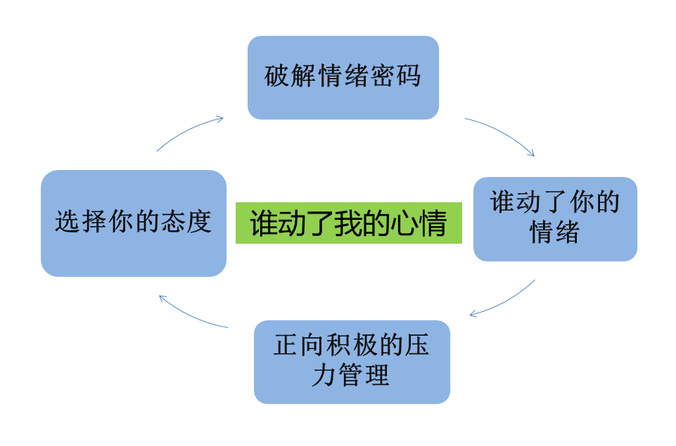

课程解决的问题：你是否被这样的问题所困扰？
1.工作激情不再，患上了流行的“拖延症”
2.每天都忙忙碌碌，却又收效甚微
3.工作思路越来越僵化，很难创造性的解决问题
4.同事之间相互传递“情绪垃圾”
5.对周围的一切充满了无力感
6.一到周一就头痛，一到周五就兴奋

课程目标：帮助学员了解情绪、了解压力产生的来源及途径，正确认知压力，掌握必备的压力释放、情绪管理的有效方法与工具。
课程时间：2天/期

课程大纲：
第一单元：破解你的情绪密码
一、正确理解情绪
1、什么是情绪
2、对情绪的错误认识
3、情绪对人生的作用
4、情绪与压力的真正来源
5、EQ高手的特质及技能
6、为什么要管理情绪
二、自我管理情绪，做情绪的主人
1、体察自己的情绪
2、管理自己的情绪
3、适当表达自己的情绪
4、纾解情绪方式
5、提高EQ的方法，做自己情绪的主人
三、处理他人情绪技巧
1、正面动机和深层需要
2、突破性的思想力量
3、五步消除抗拒法
4、夏威夷大我疗法
练习：EQ型处理他人情绪

第二单元：是谁动了你的情绪
1、影响情绪的因素
2、心情脸谱
A.星座排名
B.九型人格排名
C.人际风格排名
3、著名的“ABC”理论
4、案例分享：
A.如果你中了五百万，你的反应是什么？
B.领导说：这事你看着办，你有几种反应？
C.如果你听说“办公地点爆炸了”位的第一反应是。。。。。。
D.看图识情绪
5、害人的环境决定论
6、你的情绪你做主

第三单元：正向积极的压力管理
第一节：认识压力与情绪——自我认知
一、客观看待压力带来的负面感受和负面后果
1、负面感受：紧张感、烦躁感、挫折感、耗尽感
2、负面后果：疲惫、绩效降低、心理健康受损—抑郁—自杀、身体健康—慢性疾病
3、压力测试：我的压力指数
二、正向积极地发现压力带来的积极感受和快乐体验
1、积极感受：身体状态积极、投入程度高、生活充实
2、快乐体验：成就感、释放感、狂欢
视频感受：化压力为动力，赛场上夺冠的精彩一幕
做善用压力享受压力的职场达人
3、压力与工作绩效关系图：A点、S点、P点与舒适压力区间
4、了解压力感知的个体差异（游戏：压力感知一线牵）
5、压力管理的目的：乐在舒适压力区间（游戏：outorin？）
讨论：ASP理论在企业管理中的运用和价值？
第二节：压力身心机制解析
一、压力作用下的身心反应
1、应激：“斗争－逃避”反应
2、现代社会中的“老虎”
3、生理反应与行为的联系（视频：烧胎现象）
4、长期压力对身体的负面作用
小故事：伍子胥为何一夜白头
二、调控压力源
1、职场压力分析
2、压力感在矛盾力量作用下产生的
3、厘清欲望和诱惑
第三节：高效的压力调控模式
第一步：压力觉察
1、检查身体的压力部位
2、什么是自我觉察（视频：阿凡达）
3、觉察的练习（音乐冥想）
4、出现什么样的特征让我们意识到压力失控
5、常见的自发压力反应：失控、转移、逃避、刺激依赖
第二步：压力释放
1、压力调控机制
2、压力调控体验：运动、音乐、艺术、舞蹈、人际沟通等
3、减压方法：三步放松法、瑜珈呼吸法、办公室压力操
第三步：认知调适
1、职场压力三维模型
2、如何调整自己和他人期望值（游戏：放飞梦想）
3、方法：潜意识对话法
4、研讨：繁琐型/持久型/突发型/严重型的预防减压方式
第四步：习惯与修养
1、压力调控是可以学习的
2、如何提升压力调控能力（S点如何右移？）
3、压力与时间管理
4、生活模式的调整
5、饮食营养的调整
6、思维模式的调整：感恩给你施压的人
第四节：建立融洽的人际环境(备选模块
一、五种爱的语言：肯定的言词、精心的时刻、接受礼物、服务的行动、肢体接触
二、职场人际银行—人人心中有一杆秤
三、学习如何智慧存款（游戏：我们一起来赚钱）
四、人际冲突的五种模式
五、宽恕和原谅

第四单元：选择你的态度
录像：派克鱼市的“选择你的态度”给我们的启示
1、NLP理解层次：使我们看到的世界不同
案例：一次业务考试引起的风波
基于NLP理解层次的自我分析
2、情绪调节的ABC理论：操之在我
A.情绪的秘密
B.认知扭曲带来的负面情绪
C.ABC理论的实践
3、关注圈与影响圈：掌握情绪主动权

